Título: **Nuestros rasgos fisonómicos nos asemejan y diferencian**

1. **PROPÓSITOS Y EVIDENCIAS DE APRENDIZAJE**

|  |  |  |
| --- | --- | --- |
| **Competencias y capacidades** | **Desempeños** | **¿Qué nos dará evidencias de aprendizaje?** |
| Indaga mediante métodos científicos para construir sus conocimientos.   * Genera y registra datos e información. * Analiza datos e información. | * Obtiene y registra datos, a partir de las acciones que realizó para responder a la pregunta. Representa los datos mediante dibujos y formas de escritura. * Compara y establece si hay diferencia entre la respuesta que propuso y los datos o la información obtenida en su observación. Elabora sus conclusiones. | * **Observa y registra** **datos** acerca de sus rasgos fisonómicos y de sus compañeros, y los representa en forma gráfica y escrita. Comunica cuántos tienen una característica específica.   ☑ Rúbrica |
| Se desenvuelve en los entornos virtuales generados por las TIC.   * Crea objetos virtuales en diferentes formatos. | * Elabora materiales digitales combinando imágenes y textos y utiliza procesadores de textos básicos cuando realiza historias, cuentos o expresa ideas. | * **Usa la actividad cámara** de la *laptop* XO para registrar su imagen actual e identificar sus rasgos fisonómicos. |

|  |  |
| --- | --- |
| **Enfoques transversales** | **Actitudes o acciones observables** |
| Enfoque Igualdad de género | Docentes y estudiantes fomentan una valoración sana y respetuosa del cuerpo a partir del reconocimiento de sus rasgos fisonómicos. |

1. **PREPARACIÓN DE LA SESIÓN**

|  |  |
| --- | --- |
| **¿Qué necesitamos hacer antes de la sesión?** | **¿Qué recursos o materiales se utilizarán?** |
| * Prepara las imágenes que presentarás a los estudiantes. * Fotocopia los anexos que sean necesarios. * Prepara en papelotes los cuadros que necesitarás trabajar **con** los estudiantes. | * Espejos para cada uno o para cada pareja. * Plumones. * *Laptop* XO. * Libro Ciencia y Ambiente 2 (edición anterior). |

1. **MOMENTOS DE LA SESIÓN**

|  |  |
| --- | --- |
| **Inicio** | **Tiempo aproximado: 20 min** |

***En grupo clase***

**Juego busca a alguien que...**

* Saluda a los estudiantes y luego indica que cuando escuchen la frase “Busca a alguien que…”, deben buscar entre sus compañeros/as a alguien que tenga el rasgo mencionado. Por ejemplo: “Busca a alguien que tenga el mismo color de ojos”, “el mismo tipo de cabello”, “la misma forma de cara”, etc. Luego, la consigna será formar un grupo de personas con el mismo color de cabello, la misma forma de ojos, etc.
* Después del juego, pregunta lo siguiente: ¿qué similitudes y diferencias puedes ver y cuáles no?, ¿siempre formaste grupo o pareja con las mismas personas?, ¿por qué?, ¿qué particularidades tienen todos en común? Recuerda con los estudiantes lo que aprendieron en las sesiones anteriores sobre sus características físicas, habilidades, cualidades y gustos.
* Explica a los estudiantes que, aunque sean todos parecidos de muchas maneras, nadie es exactamente igual que otra persona. Nuestras diferencias nos hacen únicos.

***En parejas***

* Entrega dos libros de Ciencia y Ambiente 2 (de la edición anterior) por pareja y pide que ubiquen la imagen de la página 12. Agrega que observen las fotografías y que lleven a cabo la actividad que se propone.



* Luego, comunícales que ellos han establecido semejanzas o diferencias entre el niño y la niña de la fotografía, basándose en sus rasgos fisonómicos. Explícales que los rasgos fisonómicos son las características de las partes de la cara, es decir, la diferente forma, color, tamaño o grosor que estas partes presentan.

***En grupos de trabajo***

* Tomando como base lo conversado, realiza el planteamiento del problema a partir de la siguiente pregunta: ¿qué rasgos fisonómicos nos asemejan?, ¿qué rasgos nos diferencian?
* Dales un tiempo para que conversen dentro del grupo de trabajo y formulen el planteamiento de la hipótesis en forma grupal. Monitorea el trabajo e indica que un representante leerá y mostrará las respuestas de cada grupo.
* **Comunica el propósito de la sesión:** “En esta sesión observarán sus rasgos fisonómicos y los de sus compañeros y registrarán los datos obtenidos. Representarán esos rasgos en forma gráfica y escrita”.
* Recalca que deberán tener presente las normas de convivencia establecidas en la unidad anterior.

|  |  |
| --- | --- |
| Desarrollo | Tiempo aproximado: 85 min |

* Para que los estudiantes elaboren el plan de acción y comprueben la hipótesis, pregunta lo siguiente: ¿qué haremos primero para verificar si la respuesta planteada a la pregunta problema es adecuada?, ¿qué haremos después?, ¿y qué haremos al final? Escucha sus propuestas, las cuales no necesariamente pueden estar en orden, y anótalas en la pizarra.
* Tomando como base las respuestas que han dado, ordena en la pizarra las actividades que desarrollarán para comprobar su hipótesis.

1. Observarnos en un espejo.
2. Observar a nuestros compañeros/as con atención y describir sus rasgos.
3. Hacer dibujos de nuestra cara, cabello, cuello y orejas.
4. Registrar en tablas nuestras observaciones.
5. Buscar información en libros sobre cómo son los rasgos fisonómicos.

* Para el **recojo de datos y análisis de resultados**, entrega a cada estudiante una hoja bond A4, luego indícales que saquen sus espejos, miren su rostro y dibujen en unos minutos lo que observan. Recomienda que atiendan primero a la forma de su cara, luego que incluyan cada parte de su rostro, incluyendo cabello, cuello y orejas. Explica que el dibujo no debe realizarse de memoria, sino por observación, además, debe ser lo más parecido a lo que están mirando en el espejo.
* Pídeles que señalen, nombren y escriban cada facción de su rostro al lado de su dibujo. Luego, que escriban en una palabra o dos cómo es ese rasgo.

***En grupos de trabajo***

* Forma grupos de cuatro estudiantes.
* Conversa con ellos acerca de que los científicos han realizado alguna clasificación de los rasgos fisonómicos, ya que hay algunas características que se repiten con frecuencia. Entrégales el anexo 2 y pide que usen esta información para determinar las facciones de su compañero/a de al lado y viceversa.
* Menciona que ahora deben colocar sus dibujos terminados sobre la mesa de trabajo, observar detenidamente cada dibujo y opinar sobre sus rasgos fisonómicos y los de sus compañeros. Pueden brindar algunas sugerencias sobre qué facciones pueden destacarse o detallarse más para que estas se parezcan lo más posible a sus autores. Cuida de que sean siempre amables y respetuosos.
* Después del análisis de los dibujos, pregúntales lo siguiente: ¿qué rasgos fisonómicos han observado?, ¿cómo son estos rasgos? Escucha sus comentarios.
* Entrega a cada grupo una copia de los cuadros del anexo 1 e indica que anoten, a partir de las observaciones que han realizado, los datos obtenidos. Es probable que tengan que efectuar otras observaciones más detalladas.
* Después de cada grupo complete el cuadro, pide que lean los datos recogidos. A continuación, formula algunas preguntas: ¿cuáles son los rasgos fisonómicos que hemos identificado?, ¿qué facciones son semejantes en todos los estudiantes?, ¿cuáles son las partes en que más difieren? Indica que en el cuadro pinten de amarillo los rasgos que los asemejan y de celeste los rasgos que los diferencian.
* Para la **estructuración del saber construido como respuesta al problema**, explica que deben comparar las respuestas que propusieron a las preguntas iniciales y los datos o la información obtenida en su observación. Pide que elaboren una conclusión como grupo, luego invita representante de cada grupo para que explique si su hipótesis es coherente con los resultados.
* Plantea las siguientes preguntas: según los rasgos fisonómicos estudiados, ¿con quiénes de su grupo encontraron rasgos similares?, ¿con quienes hallaron un rasgo muy diferente? Escucha sus respuestas.
* Pide que peguen el dibujo de los rasgos fisonómicos que realizaron anteriormente y en otra hoja que dibujen al compañero/a con el que más parecido tienen y escriban los rasgos que tienen en común. De igual forma, deben dibujar al compañero/a con el que más diferencias fisonómicas mantienen y escribir los rasgos que los distinguen.

|  |  |
| --- | --- |
| **Cierre** | **Tiempo aproximado: 30 min** |

* Evalúa con los estudiantes la actividad que desarrollaron el día de hoy para contestar la pregunta del problema. Propicia el análisis por medio de las siguientes interrogantes: si tomamos en cuenta el lóbulo de las orejas, ¿en el grupo cuántos hay de cada tipo?, ¿cuántos tipos de rostro encontramos en cada grupo?
* Para juzgar el trabajo que realizaron, formular lo siguiente: ¿qué actividades o acciones han realizado para poder contestar la pregunta del problema?, ¿qué diferencias hay entre hacer un dibujo por observación y usar un cuadro de rasgos?, ¿qué dificultades tuvieron?
* De forma opcional dile a los estudiantes que para comunicar sus aprendizajes del día de hoy, se tomarán una fotografía personal con la actividad cámara de la *laptop* XO, en ella señalarán sus rasgos fisonómicos y lo compartirán en red con un compañero/a. Luego, deben escribir, a partir de las dos fotografías, las similitudes y diferencias fisonómicas entre ambos.
* Pregúntales finalmente: ¿creen que es importante aprender sobre los rasgos fisonómicos?, ¿por qué?, ¿los rasgos fisonómicos nos harán diferentes?, ¿en qué sentido? Recuerda a los estudiantes que nadie es exactamente igual que cualquier otra persona. Nuestras diferencias nos hacen únicos.

1. **REFLEXIONES SOBRE EL APRENDIZAJE**

* ¿Qué avances tuvieron mis estudiantes?
* ¿Qué dificultades tuvieron mis estudiantes?
* ¿Qué aprendizajes debo reforzar en la siguiente sesión?
* ¿Qué actividades, estrategias y materiales funcionaron, y cuáles no?

**Anexo 1**

**Mis rasgos fisonómicos**

|  |  |  |  |  |  |
| --- | --- | --- | --- | --- | --- |
|  | **Rasgo fisonómico** | **Estudiantes** | | | |
|  | Forma | E1 | E2 | E3 | E4 |
| **Cara** | Cuadrada |  |  |  |  |
| Ovalada |  |  |  |  |
| Triangular |  |  |  |  |
| Alargada |  |  |  |  |
| Redonda |  |  |  |  |
| **Lóbulo de la oreja** | Pegado |  |  |  |  |
| Separado |  |  |  |  |
| Con pliegues |  |  |  |  |
| **Ojos** | Redondos |  |  |  |  |
| Asiáticos |  |  |  |  |
| Caídos |  |  |  |  |
| Saltones |  |  |  |  |
| Almendrados |  |  |  |  |
| **Labios** | Gruesos |  |  |  |  |
| Delgados |  |  |  |  |
| **Cejas** | Delgadas |  |  |  |  |
| Gruesas |  |  |  |  |
| Arqueadas |  |  |  |  |
| **Nariz** | Alargada |  |  |  |  |
| Achatada |  |  |  |  |
| Respingada |  |  |  |  |
| Aguileña |  |  |  |  |
| **Cabello** | Liso |  |  |  |  |
| Crespo |  |  |  |  |
| Ondulado |  |  |  |  |
| Encrespado |  |  |  |  |
| **Lengua** | Doblada en U |  |  |  |  |
| Recta |  |  |  |  |
| **Frente** | Pico de viuda |  |  |  |  |
| Recta |  |  |  |  |

|  |  |  |  |  |  |
| --- | --- | --- | --- | --- | --- |
|  | **Rasgo fisonómico** | **Estudiantes** | | | |
|  | Color | E1 | E2 | E3 | E4 |
| **Ojos** | Negros |  |  |  |  |
| Marrones |  |  |  |  |
| Verdes |  |  |  |  |
| Azules |  |  |  |  |
| **Piel** | Marrón |  |  |  |  |
| Blanca |  |  |  |  |
| *Beige* |  |  |  |  |
| Negra |  |  |  |  |
| **Cabello** | Negro |  |  |  |  |
| Marrón |  |  |  |  |
| Castaño |  |  |  |  |
| Rubio |  |  |  |  |
| Pelirrojo |  |  |  |  |
| Gris |  |  |  |  |
| Blanco |  |  |  |  |

**Anexo 2**

**Ejemplos de rasgos fisonómicos**

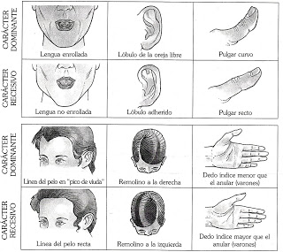

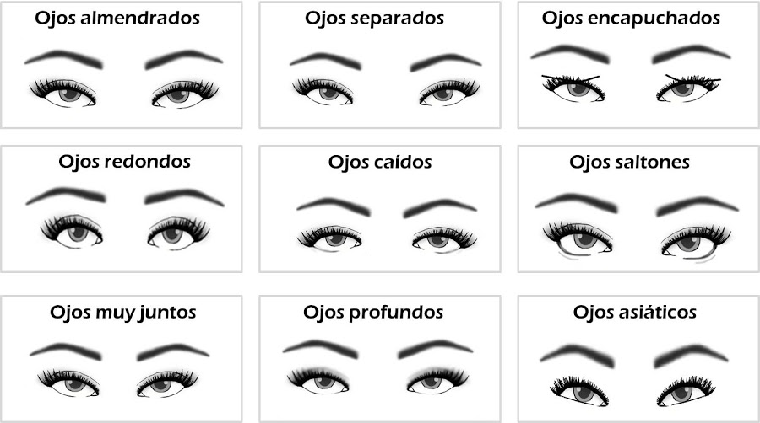

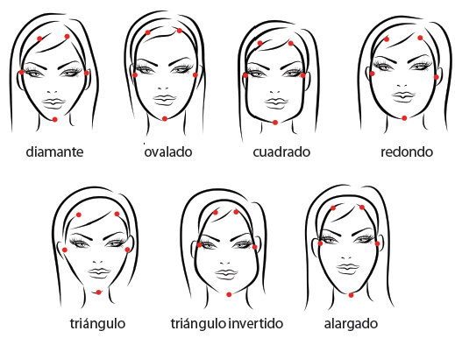

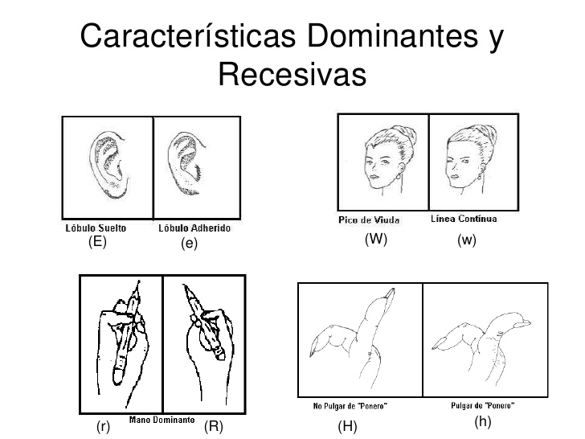

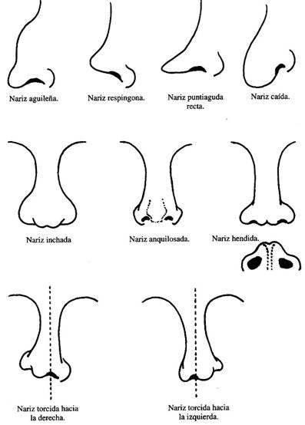

Lóbulo adherido

Lóbulo suelto

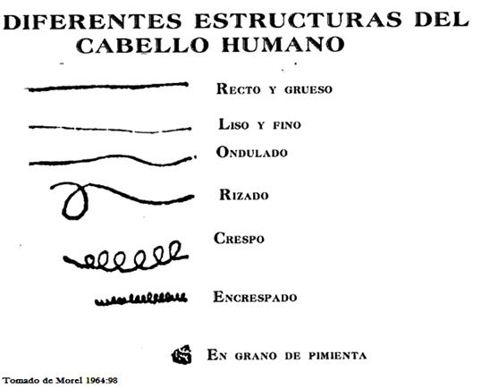

**Anexo 3**

**Rúbrica para evaluar desempeños del área Ciencia y Tecnología**

|  |  |  |  |
| --- | --- | --- | --- |
| **Competencia:** Indaga mediante métodos científicos para construir su conocimiento.  **Evidencia de aprendizaje:** Observa y registra datos de sus rasgos fisonómicos y de sus compañeros, y los representa en forma gráfica y escrita. Comunica cuántos tienen una característica específica. | | | |
| **Capacidades** | **En inicio** | **En proceso** | **Esperado** |
| **Genera y registra datos e información.** | Obtiene datos poco precisos y le cuesta registrarlos en sus dibujos o en un cuadro escrito. | Obtiene algunos datos correctos y los registra parcialmente mediante dibujos o de manera escrita en cuadros. | Obtiene datos correctos y los registra ordenadamente mediante dibujos o cuadros escritos. |
| **Analiza datos e información.** | Establece con dificultad una diferencia entre la respuesta que propuso y los datos o la información obtenida en su observación. No logra elaborar conclusiones. | Establece con ayuda del docente si hay diferencia entre la respuesta que propuso y los datos o la información obtenida en su observación. Elabora sus conclusiones con ayuda. | Compara y establece si hay diferencia entre la respuesta que propuso y los datos o la información obtenida en su observación. Elabora sus conclusiones. |